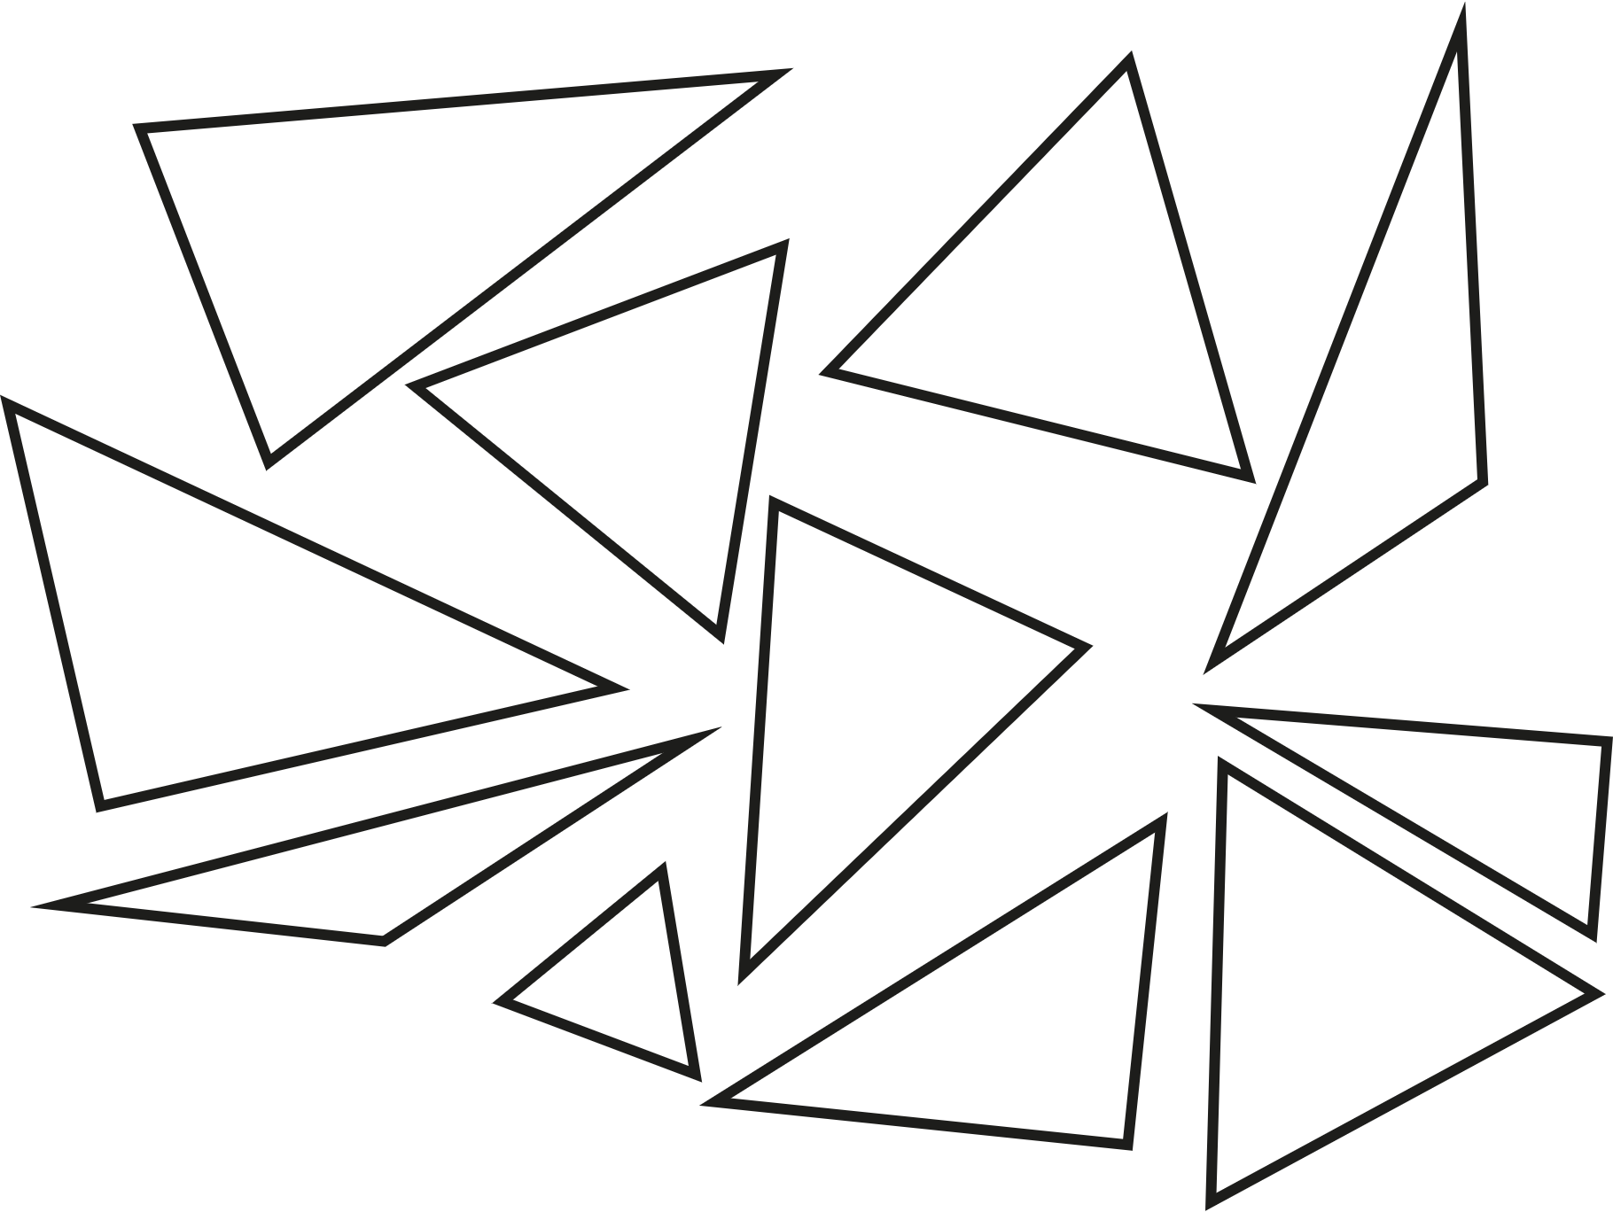Activité Introduction

1. Colorier en rouge les triangles ayant 3 côtés de mêmes longueurs.
2. Colorier en vert les triangles ayant seulement 2 côtés de mêmes longueurs.
3. Colorier en bleu les triangles ayant un angle droit.
4. Colorier en violet les triangles restants.
5. Associer chacun des termes suivants à la bonne couleur de triangle :

|  |  |  |  |
| --- | --- | --- | --- |
| **Triangle isocèle** | **Triangle rectangle** | **Triangle quelconque** | **Triangle équilatéral** |

# I – Triangles :

Un triangle est un **polygone** à trois côtés.

**Propriétés :**

* Un triangle a trois angles.
* Un triangle a trois sommets.

# II – Triangles particuliers :

## Triangle isocèle :

Un triangle isocèle est un triangle qui a deux côtés de même longueur.

|  |  |  |
| --- | --- | --- |
| **Exemple :** | * Le triangle ABC ci-contre est **isocèle** en A. * A est appelé **sommet principal** du triangle ABC. * Le segment $\left[BC\right]$ est la base du triangle ABC. | |
| **Propriété :**  Dans un triangle **isocèle** les angles à la base ont la même mesure et deux côtés ont la même longueur. | | **Exemple :** |

## Triangle équilatérale :

Un triangle équilatéral est un triangle qui a trois côtés de même longueur.

|  |  |  |
| --- | --- | --- |
| **Exemple :** | * Le triangle DEF ci-contre est équilatéral. | |
| **Propriété :**  Dans un triangle **équilatéral** tous les angles ont la même mesure et tous les côtés ont la même longueur. | | **Exemple :** |

## Triangle rectangle  :

Un triangle rectangle est un triangle qui a deux côtés perpendiculaires.

|  |  |
| --- | --- |
| **Exemple :** | * Le triangle GHI est rectangle en H. * Le segment [GI] est appelé **hypoténuse** du triangle GHI. (C'est le côté le plus long d'un triangle rectangle) |